Бейбіт жиналыстарды ұйымдастыру және өткізу үшін арнайы орындарды, бейбіт жиналыстарды ұйымдастыру және өткізу үшін арнайы орындарды пайдалану тәртібін, олардың шекті толу нормаларын, сондай-ақ бейбіт жиналыстарды ұйымдастыру және өткізу үшін арнайы орындарды материалдық-техникалық және ұйымдастырушылық қамтамасыз етуге қойылатын талаптарды, пикеттеуді өткізуге тыйым салынған іргелес аумақтардың шекараларын айқындау туралы
Солтүстік Қазақстан облысы Петропавл қалалық мәслихатының 2020 жылғы 14 қыркүйектегі № 1 шешімі. Солтүстік Қазақстан облысының Әділет департаментінде 2020 жылғы 17 қыркүйекте № 6536 болып тіркелді
Қазақстан Республикасының 2001 жылғы 23 қаңтардағы "Қазақстан Республикасындағы жергілікті мемлекеттік басқару және өзін-өзі басқару туралы" Заңының 6-бабына, Қазақстан Республикасының 2020 жылғы 25 мамырдағы "Қазақстан Республикасында бейбіт жиналыстарды ұйымдастыру және өткізу тәртібі туралы" Заңының 8-бабына сәйкес Петропавл қалалық мәслихаты ШЕШІМ ҚАБЫЛДАДЫ:
1. Петропавл қаласы бойынша бейбіт жиналыстарды ұйымдастыру және өткізу үшін арнайы орындарды, бейбіт жиналыстарды ұйымдастыру және өткізу үшін арнайы орындарды пайдалану тәртібі, олардың шекті толу нормалары, сондай-ақ бейбіт жиналыстарды ұйымдастыру және өткізу үшін арнайы орындарды материалдық-техникалық және ұйымдастырушылық қамтамасыз етуге қойылатын талаптар осы шешімнің 1-қосымшасына сәйкес айқындалсын.
2. Пикеттеуді өткізуге тыйым салынған іргелес аумақтардың шекаралары осы шешімнің 2-қосымшасына сәйкес айқындалсын.
3. Петропавл қалалық мәслихатының "Бейбiт жиналыстар, митингiлер, шерулер, пикеттер және демонстрациялар өткізудің қосымша тәртібін бекіту туралы" 2016 жылғы 25 сәуірдегі № 4 шешімінің (2016 жылғы 25 мамыр Қазақстан Республикасы нормативтік құқықтық актілерінің электрондық түрдегі эталондық бақылау банкінде жарияланған, Нормативтік құқықтық актілерді мемлекеттік тіркеу тізілімінде № 3744 болып тіркелген) күші жойылды деп танылсын.
4. Осы шешім алғашқы ресми жарияланған күнінен кейін он күнтізбелік күн өткен соң қолданысқа енгізіледі.
Петропавл қалалық
мәслихат сессиясының
төрағасы | М.Дарбаева
Петропавл қалалық
мәслихат хатшысы | А.Бердагулов
Қалалық мәслихаттың
2020 жылғы 14 қыркүйектегі
№ 1 шешіміне
1-қосымша
Петропавл қаласы бойынша бейбіт жиналыстарды ұйымдастыру және өткізу үшін арнайы орындар, бейбіт жиналыстарды ұйымдастыру және өткізу үшін арнайы орындарды пайдалану тәртібі, олардың шекті толу нормалары, сондай-ақ бейбіт жиналыстарды ұйымдастыру және өткізу үшін арнайы орындарды материалдық-техникалық және ұйымдастырушылық қамтамасыз етуге қойылатын талаптар
1. Бейбіт жиналыстарды ұйымдастыру және өткізу үшін арнайы орындар, олардың шекті толу нормалары:
1) Петропавл қаласы, Набережная көшесі, Жеңіс саябағы, Ярослав Гашек атындағы көше жағынан, Жеңіс саябағына кіре берістің алдындағы оң жақтағы алаң, 1 схемаға сәйкес. Шекті толу нормасы - 500 адам.
2) Петропавл қаласы, Ғабит Мүсірепов гүл бағы, Нұрсұлтан Назарбаев көшесі мен Жамбыл Жабаев атындағы көше аралығында, 2 схемаға сәйкес. Шекті толу нормасы – 100 адам.
3) Петропавл қаласы, Жамбыл Жабаев атындағы көше, ядролық апат құрбандардың гүл бағы, 3 схемаға сәйкес. Шекті толу нормасы-100 адам.
4) Петропавл қаласы, Жеңіс саябағы, Орталық кіреберістен Жеңіс обелискіне дейін және кері шығаберіс жаққа жүру бағыты, 4 схемаға сәйкес. Шекті толу нормасы - 100 адам. Жүру бағытының ұзындығы – 500 метр.
5) Петропавл қаласы, "Мәңгілік алау" жауынгерлік Даңқ мемориалынан, Пушкин көшесі бойымен, Евней Букетов атындағы көшемен, Мұхтар Әуезов атындағы көшемен, Қазақстан Конституциясы көшесіне дейін жүру бағыты, 5 схемаға сәйкес. Шекті толу нормасы – 3000 адам. Жүру бағытының ұзындығы – 2 километр.
2. Бейбіт жиналыстарды ұйымдастыру және өткізу үшін арнайы орындарды пайдалану тәртібі.
Бейбіт жиналыстар бейбіт жиналыстарды ұйымдастыру және өткізу үшін арнайы орындарда өткізіледі. Пикеттеуді қоспағанда, өзге орындарда бейбіт жиналыстар өткізуге тыйым салынады.
Бейбіт жиналыстарды бейбіт жиналыстар өткізілетін күні әкімшілік-аумақтық бірліктің жергілікті уақыты бойынша сағат 9-дан ерте бастауға және сағат 20-дан кеш аяқтауға болмайды.
Бейбіт жиналыстарды ұйымдастыру және өткізу үшін арнайы орындарды қоспағанда, дәл сол бір жерде дәл сол бір уақытта дәл сол бір объектіде екі және одан көп пикет өткізуге жол берілмейді
Пикеттеу ұзақтығы, бейбіт жиналыстарды ұйымдастыру және өткізу үшін арнайы орындарды қоспағанда, дәл сол бір жерде дәл сол бір объектіде күніне екі сағаттан аспауға тиіс.
Төтенше, соғыс жағдайы немесе терроризмге қарсы операцияның құқықтық режимі енгізілген кезде олардың қолданылу кезеңінде бейбіт жиналыстар өткізуге Қазақстан Республикасының 2003 жылғы 8 ақпандағы "Төтенше жағдай туралы" Заңында, Қазақстан Республикасының 2003 жылғы 5 наурыздағы "Соғыс жағдайы туралы" Заңында және Қазақстан Республикасының 1999 жылғы 13 шілдедегі "Терроризмге қарсы іс-қимыл туралы" Заңында белгіленген тәртіппен тыйым салынуы немесе шектеу қойылуы мүмкін.
Бейбіт жиналыстар өткізу үшін арнайы орындарды пайдаланған кезде ұйымдастырушы және қатысушылар Қазақстан Республикасының 2020 жылғы 25 мамырдағы "Қазақстан Республикасында бейбіт жиналыстарды ұйымдастыру және өткізу тәртібі туралы" Заңының 5 және 6-баптарының (бұдан әрі – Заң) талаптарын сақтау қажет.
Осы тәртіппен реттелмейтін қатынастар Қазақстан Республикасының қолданыстағы заңнамасына сәйкес реттеледі.
3. Бейбіт жиналыстарды ұйымдастыру және өткізу үшін арнайы орындарды материалдық-техникалық және ұйымдастырушылықты қамтамасыз етуге қойылатын талаптар.
Бейбіт жиналыстар өткізуді материалдық-техникалық және ұйымдастырушылық қамтамасыз етуді оларды ұйымдастырушы мен оларға қатысушылар өз қаражаты есебінен, сондай-ақ осы бейбіт жиналыстарды өткізу үшін жиналған және (немесе) берілген қаражат пен мүлік есебінен, егер Заңда және Қазақстан Республикасының өзге де заңдарында өзгеше белгіленбесе, жүзеге асырады.
Жергілікті атқарушы органның келісімінсіз бейбіт жиналыстар ұйымдастыру және өткізу үшін арнайы орындарда киіз үйлер, шатырлар, өзге де құрылысжайлар орнатуға жол берілмейді.
Қоғамдық қауіпсіздікті, медициналық, өрт сөндіру және өзге де қауіпсіздік қызметтерін қамтамасыз ету шаралары мемлекеттік органдармен жүзеге асырылады.
1 схема

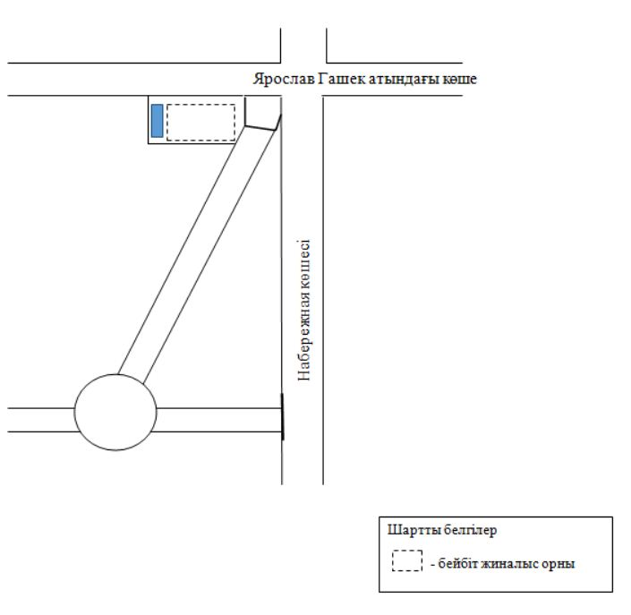

2 схема

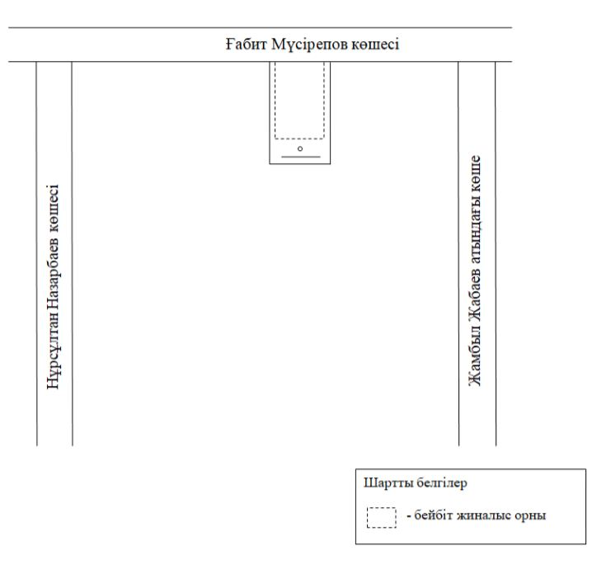

3 схема

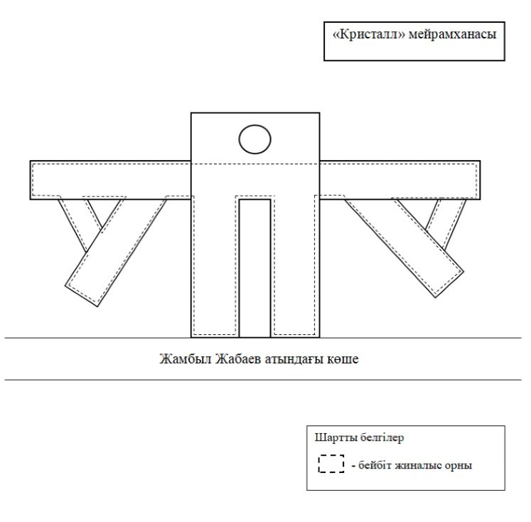

4 схема

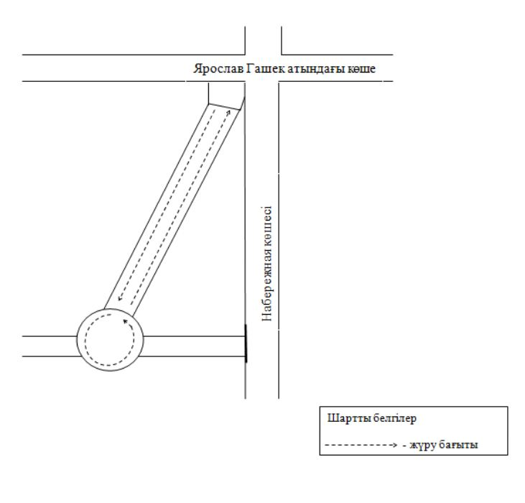

5 схема

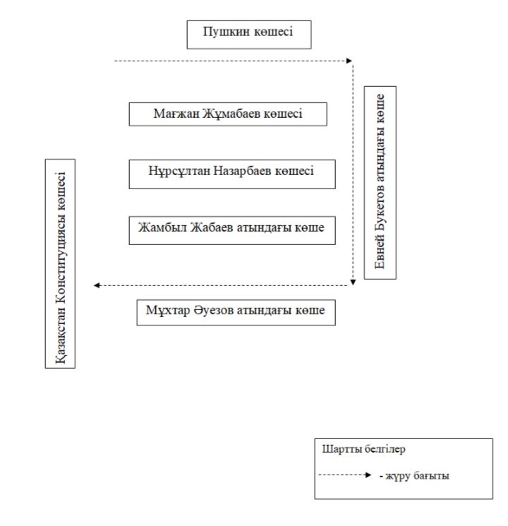

Қалалық мәслихаттың
2020 жылғы 14 қыркүйектегі
№ 1 шешіміне
2-қосымша
Пикеттеуді өткізуге тыйым салынған іргелес аумақтардың шекаралары
Петропавл қаласының аумағында іргелес аумақтардың шекарасына 400 метрден жақын жерде пикет өткізуге жол берілмейді:
1) жаппай жерлеу орындарында;
2) теміржол, су, әуе және автомобиль көлігі объектілерінде және оларға іргелес жатқан аумақтарда;
3) мемлекеттің қорғаныс қабілетін, қауіпсіздігін және халықтың тыныс-тіршілігін қамтамасыз ететін ұйымдарға іргелес жатқан аумақтарда;
4) Қазақстан Республикасы Президентінің, Қазақстан Республикасы Тұңғыш Президентінің – Елбасының резиденцияларына іргелес жатқан аумақтарда;
5) қауіпті өндірістік объектілерге және пайдалануы арнайы қауіпсіздік техникасы қағидаларын сақтауды талап ететін өзге де объектілерге іргелес жатқан аумақтарда;
6) магистральдық теміржол желілерінде, магистральдық құбыржолдарда, ұлттық электр желісінде, магистральдық байланыс желілерінде және оларға іргелес жатқан аумақтарда тыйым салынады.

© 2012. Қазақстан Республикасы Әділет министрлігінің «Қазақстан Республикасының Заңнама және құқықтық ақпарат институты» ШЖҚ РМК

